1) Что такое тестирование программного обеспечения?

2) Что такое качество программного обеспечения?

3) Когда начинать и заканчивать тестирование?

4) Какие знаете ЦЕЛИ тестирования программного обеспечения?

5) Quality Assurance- это?

6) Quality Control - это?

7) Тестирование это?

8) Какие знаете принципы тестирования?

9) Что такое верификация?

10) Что такое валидация?

11) Перечислите характеристики качества программного обеспечения и их атрибуты.

**1) Что такое тестирование**

**Тестирование -** это процесс проверки и оценки программного обеспечения с целью выявления дефектов, ошибок и не соответствий требованиям. **Основная задача тестирования -** обеспечить качество и надежность программного продукта.

**2) Качество программного обеспечения** – комплекс характеристик программного продукта, определяющих способность выполнять возложенные на него функции *(В настоящий момент этот показатель регулируется международным стандартом ISO/IEC 25010:2011)*

6 основных + 2 доп

-Функциональность

-Надежность

-Юзабилити

-Эффективность

-Удобство сопровождения

-Портативность

-Совместимость

-Защищенность

**3) Когда начинать тестирование-** Сразу же, как только это становится возможным

*Shift left Testing тестирование смещается влево относительно всех этапов SDLC и начинается как можно раньше, то есть мы привносим его начало на этапы разработки требований, проектирования продукта, дизайна, разработки и написания кода*

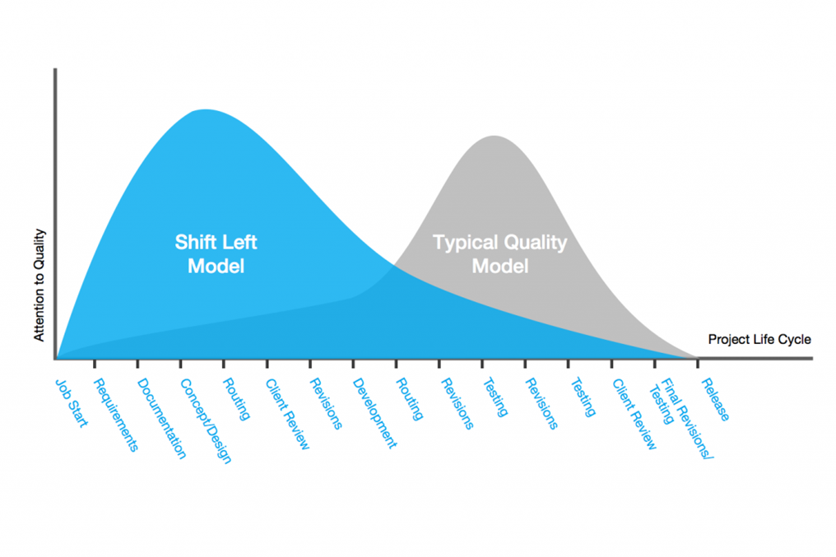

**Когда заканчивать тестирование -** Когда с точки зрения бизнеса оно будет уже нецелесообразным.

Другими словами – когда дальнейшее тестирование будет стоить дороже, чем выгоды от него

**4)** **Какие знаете цели тестирования программного обеспечения?**

1.Оценка рабочих продуктов, таких как требования, пользовательские истории, проекты и код.

2.Провоцирование отказов и обнаружение дефектов.

3.Обеспечение необходимого покрытия объекта тестирования.

4.Снижение рисков (Снижение уровня риска ненадлежащего качества программного обеспечения)

5.Проверка выполнения зафиксированных требований.

6.Проверка того, что объект тестирования соответствует контрактным, юридическим и

нормативным требованиям.

7.Предоставление информации заинтересованным сторонам для принятия обоснованных

решений.

8.Создание уверенности в качестве объекта тестирования.

9.Проверка того, завершен ли объект тестирования и работает ли он так, как ожидают заинтересованные стороны.

**5)** **Quality Assurance QA (Обеспечение качества)-** активности, направленные на обеспечение уверенности в том, что требования к качеству будут выполнены (это более широкий процесс, включающий в себя планирование, управление, контроль и улучшение качества на всех этапах разработки ПО)

**6) Quality Control QC (Контроль качества) -** это набор действий, предназначенных для оценивания качества компонента или системы

**7) Тестирование (Testing) -** процесс в рамках жизненного цикла разработки программного обеспечения, который оценивает качество компонента или системы, а также связанных с ними рабочих продуктов (это непосредственное выполнение проверок и анализ результатов для выявления дефектов)

**8) Какие знаете принципы тестирования?**

**1. Тестирование демонстрирует наличие дефектов** - Тестирование может показать наличие дефектов, но не может доказать их отсутствие

**2. Полное (Исчерпывающее) тестирование невозможно -** Полное тестирование с использованием всех комбинаций вводов и предисловий физически невыполнимо

**3.Ранее тестирование -** Процесс тестирования должен начинаться как можно раньше, то есть с ранних этапов разработки ПО: на этапе идеи, на этапе требований, на этапе дизайна

**4. Скопление (Кластеризация) дефектов** - В 20% модулей приложения сокрыто 80% всех дефектов (закон Парето)

**5. Парадокс пестицида** - набор тестов, тестовых данных и подходов нужно постоянно пересматривать

**6. Тестирование зависит от контекста -**Например, при разработке системы управления авиаполетами тестирование сосредотачивается на надежности и безопасности. В то же время для мобильной игры акцент делается на производительности и пользовательском опыте

**7.Заблуждение об отсутствии ошибок -** Надо помнить такую аксиому – не существует какого-либо продукта без багов или ошибок

**9) Что такое верификация?**

***Верификация (verification)* – (проверка продукта без запуска кода)** это процесс оценки системы или ее компонентов с целью определения того, удовлетворяют ли результаты текущего этапа разработки условиям, сформированным в начале этого этапа. ***То есть, выполняются ли задачи, цели и сроки по разработке продукта.***

**Верификация в тестировании ПО –** процесс просмотра документации, дизайна, кода и программы для того, чтобы проверить, было ли программное обеспечение создано в соответствии с требованиями или нет.

**Основная цель процесса верификации –** обеспечить качество приложения, дизайна, архитектуры и т.д. Процесс верификации включает в себя такие действия, как ревью, пошаговое руководство и инспекция.

Процесс верификации включает в себя проверку документации, дизайна, кода и программы.

**Верификация:**

**➢ не требует исполнения кода**

**➢ использует такие методы, как ревью, пошаговое руководство, инспекцию и отладку**

**➢ проверяет, соответствует ли ПО спецификации**

**➢ находит баги на раннем этапе цикла разработки**

**➢ выполняется командой QA**

**Сравнивая тестирование верификации и валидации, процесс верификации предшествует процессу валидации, в то время как процесс валидации идет после процесса верификации**

**10) Что такое валидация?**

***Валидация*** *(validation)* – это определение соответствия разрабатываемого ПО ожиданиям и потребностям пользователя, требованиям к системе.

**Валидация в разработке ПО** – динамический механизм тестирования и проверки того, действительно ли программный продукт соответствует точным потребностям заказчика или нет.

Процесс валидации включает в себя тестирование, такое как модульное, интеграционное, системное и пользовательское приемочное тестирование и проверку самого продукта

**Валидация:**

➢ требует исполнения кода

➢ использует такие методы, как тестирование чёрного ящика, белого ящика и нефункциональное тестирование

➢ проверяет, соответствует ли ПО требованиям и ожиданиям

➢ находит баги, которые верификация не может

➢ выполняется командой тестирования с командой QA.

**Сравнивая валидацию и верификацию в тестировании ПО, процесс верификации нацелен на архитектуру ПО, дизайн, базу данных и др., в то время как процесс валидации нацелен на реальный программный продукт.**

**11) Перечислите характеристики качества программного обеспечения и их атрибуты.**

**1.Функциональность (Functionality).**

**●Корректность (Correctness) или Точность (accuracy):**

**●Полнота (Completeness)**

**● Безопасность**

**● Совместимость**

**● Соответствие стандартам**

**● Исправность**

**2.Надежность (Reliability)**

**●Доступность (Availability):**

**●Отказоустойчивость (Fault Tolerance)**

**●Устойчивость (Resilience)**

**●Предсказуемость (Predictability):**

**3.Удобство использования(Usability)**

**●Понимаемость (Understandability)**

**●Простота обучения (Learnability)**

**●Ориентация на пользователя (User-Centered Design)**

**4.Эффективность (Efficiency)**

**●Эффективность использования ресурсов (Resource Utilization)**

**●Время отклика (Response Time)**

**●Пропускная способность (Throughput):**

**●Соответствие стандартам производительности (efficiency compliance)**

**●Реактивность**

**●Эффективность ресурсов**

**●Согласованность**

**5.Удобство сопровождения (Maintainability)**

**●Модульность (Modularity)**

**●Изменяемость (Changeability)**

**●Документация (Documentation)**

**●Анализируемость**

**●Стабильность**

**●Тестируемость**

**6.Портативность (Portability)**

**●Удобство установки (convenience of installation)**

**●Заменяемость (replaceability)**

**7.Совместимость (Compatibility)**

**●Совместимость с платформами (Platform Compatibility)**

**●Совместимость с другими программами (Software Interoperability)**

**●Совместимость с операционными системами (Operating System Compatibility)**

**8.Защищенность (Security).**

**●Конфиденциальность (Confidentiality)**

**●Целостность (Integrity)**

**●Доступность (Availability):**